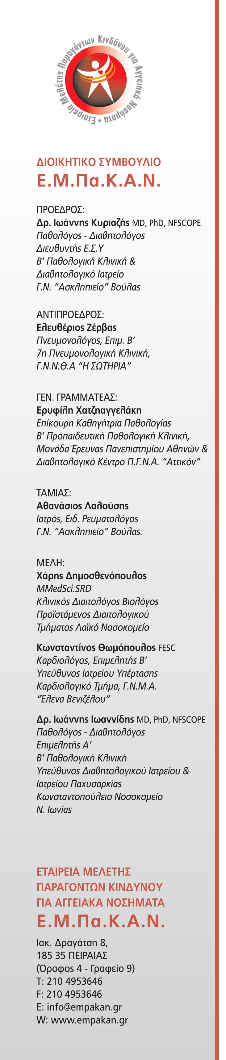
Πειραιάς, 3 Μαΐου 2012
Αρ. πρωτ. 139

Προς
Ιατρικό Σύλλογο Ηρακλείου
Υ/Ο: Προέδρου κ. Γρηγόριου Πασπάτη
& Διοικητικού Συμβουλίου
Κριτοβουλίδου 19, Ηράκλειο 71201
Τηλ: 2810 330193
Fax: 2810 283385
Email: info@ish.gr

ΘΕΜΑ: 5^{ο} Πανελλήνιο Συνέδριο Καρδιομεταβολικών Παραγόντων Κινδύνου,
21-23 Ιουνίου 2012, Ξενοδοχείο Creta Maris, Χερσόνησος

Αξιότιμε κύριε Πρόεδρε,

Εκ μέρους του Διοικητικού Συμβουλίου της Εταιρείας Μελέτης Παραγόντων Κινδύνου για Αγγειακά Νοσήματα, θα θέλαμε να σας ενημερώσουμε ότι η εταιρεία μας θα διοργανώσει το 5^{ο} Πανελλήνιο Συνέδριο Καρδιομεταβολικών Παραγόντων Κινδύνου, 21-23 Ιουνίου 2012 στο ξενοδοχείο Creta Maris, Χερσόνησος όπου θα απευθύνεται και σε ιατρούς του Νομού σας.

Θα είναι ιδιαίτερη τιμή και χαρά για εμάς εάν προβάλετε την εκδήλωσή μας στην ιστοσελίδα του συλλόγου σας για άμεση ενημέρωση των μελών σας.

Σας επισυνάπτουμε την Α’ ανακοίνωση του Συνεδρίου με όλες τις απαραίτητες πληροφορίες.

Σας ευχαριστούμε εκ των προτέρων για την άμεση και θετική ανταπόκρισή σας.

Με εκτίμηση
Για το Διοικητικό Συμβούλιο

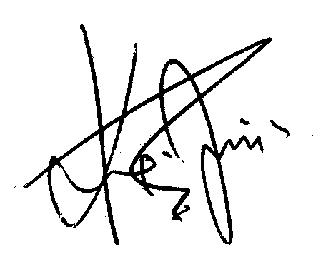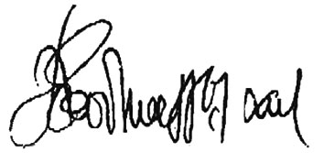
Δρ. Ι. Κυριαζής Ε. Χατζηαγγελάκη
Πρόεδρος Γεν. Γραμματέας

